Adăugare Detalii de natura Obiectelor de Inventar
Această interfață este utilizată pentru gestionarea detaliilor legate de obiectele de inventar. Structura este împărțită în mai multe secțiuni pentru a permite completarea datelor despre recepție, clasificare, utilizare, și alte informații financiare.

2. Secțiuni și Funcționalități

2.1. Secțiunea „Recepție”
1. **Dată recepție**: Introduceți data la care obiectul de inventar a fost recepționat.
2. **Magazie**: Selectați magazia unde obiectul este stocat.
3. **Magazioner**: Alegeți persoana responsabilă de gestionarea obiectului de inventar.
4. **Comisie de recepție**: Dacă este necesar, selectați o comisie pentru recepție.
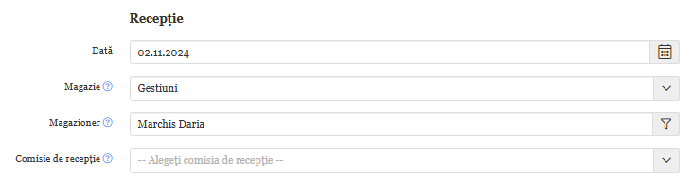

2.2. Secțiunea „Detalii: Obiecte de Inventar”
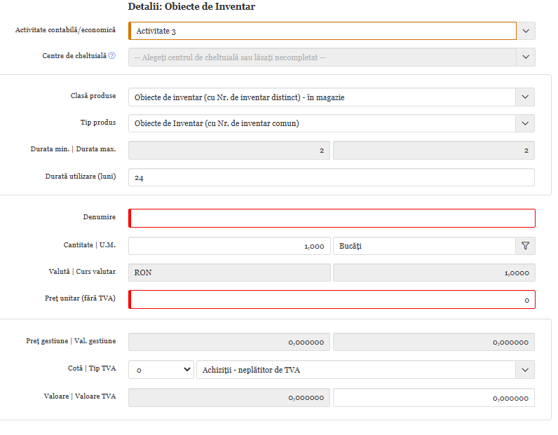
1. **Activitate contabilă/economică**:
- Selectați activitatea contabilă relevantă (ex.: Activitate 3).
- Specificați centrul de cheltuială asociat.
2. **Clasă produse**:
- Alegeți clasa produsului (ex.: Obiecte de inventar distincte).
3. **Tip produs**:
- Specificați tipul produsului (ex.: Obiecte de inventar în magazie).
4. **Durată utilizare**:
- Introduceți durata minimă și maximă și durata de utilizare în luni în funcție de intervalul minim și maxim.
5. **Denumire**:
- Introduceți denumirea obiectului de inventar.
6. **Cantitate și unitate de măsură**:
- Specificați cantitatea și unitatea de măsură (ex.: bucăți).
7. **Valută și preț unitar**:
- Selectați valuta utilizată și introduceți prețul unitar fără TVA.

2.3. Secțiunea „Clasificare și Informații Financiare”
1. **Tip buget**:
- Alegeți sursa de finanțare (ex.: Buget O2A).
2. **Clasificare funcțională**:
- Selectați capitolul bugetar corespunzător.
3. **Clasificare economică**:
- Alegeți articolul specific (ex.: Alte obiecte de inventar).
4. **Natura plății și CPV**:
- Specificați natura plății și codul CPV dacă este necesar.

3. Finalizarea Procesului
După completarea câmpurilor, aveți următoarele opțiuni:
- **Finalizare factură**: Salvează și închide procesul de gestionare a obiectelor de inventar.
- **Salvare**: Stochează datele introduse pentru utilizare ulterioară.
- **Anulare**: Revine la ecranul anterior fără a salva modificările.

